**SCREEN FLOW - TÀI LIỆU THIẾT KẾ CƠ SỞ DỮ LIỆU**

**Nhóm 3**

Thành viên nhóm

1. Đỗ Thị Tường Vi_19530041(Leader)
2. Đoàn Hữu Phúc(Reporter)
3. Lê Võ Hữu Thái_18045551(Time Keeper)
4. Nguyễn Thành Luân_19503461(Note taker)

Tên ứng dụng: **PHẦN MỀM QUẢN LÝ MUA BÁN SÁCH TẠI HIỆU SÁCH FLAMES**

Thời gian thực hiện: Từ 23/08/2021 đến 09/11/2021 (12 tuần)

1. **Screen Flow: Phân luồng màn hình của ứng dụng**

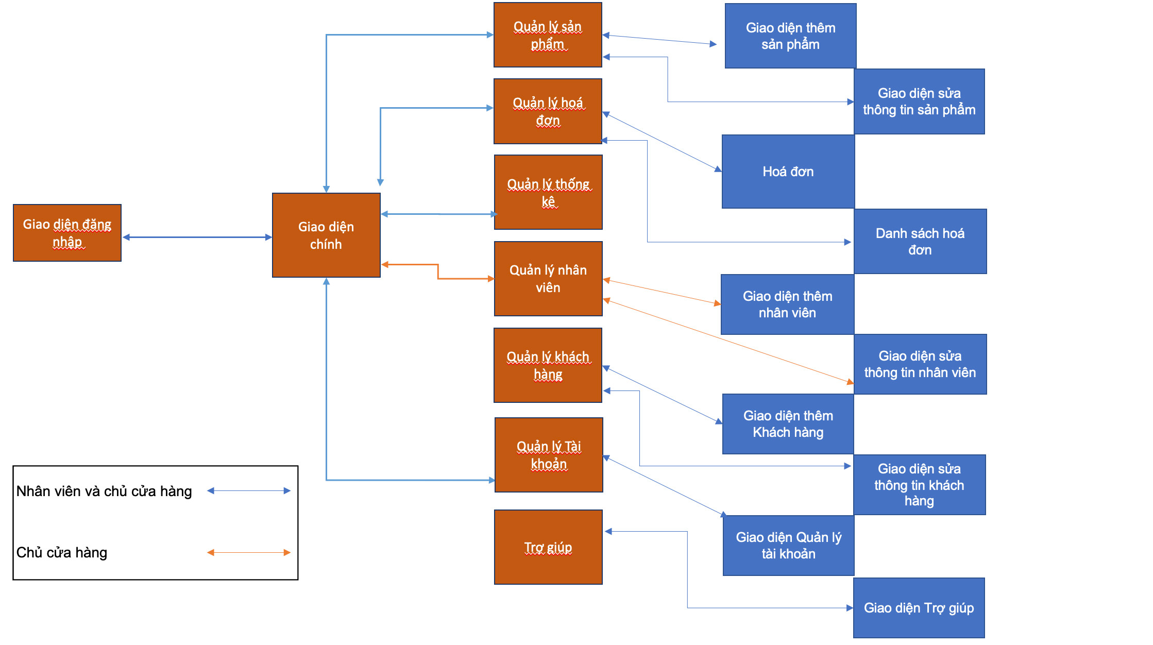

*Hình 6.1.Luồng màn hình ứng dụng*

**2. Cơ sở dữ liệu**

2.1. Cơ sở dữ liệu quan hệ

2.1.1 Sơ đồ thực thể và mối kết hợp

*Hình 6.2. Mô hình EER*

2.1.2 Sơ đồ trên hệ quản trị cơ sở dữ liệu

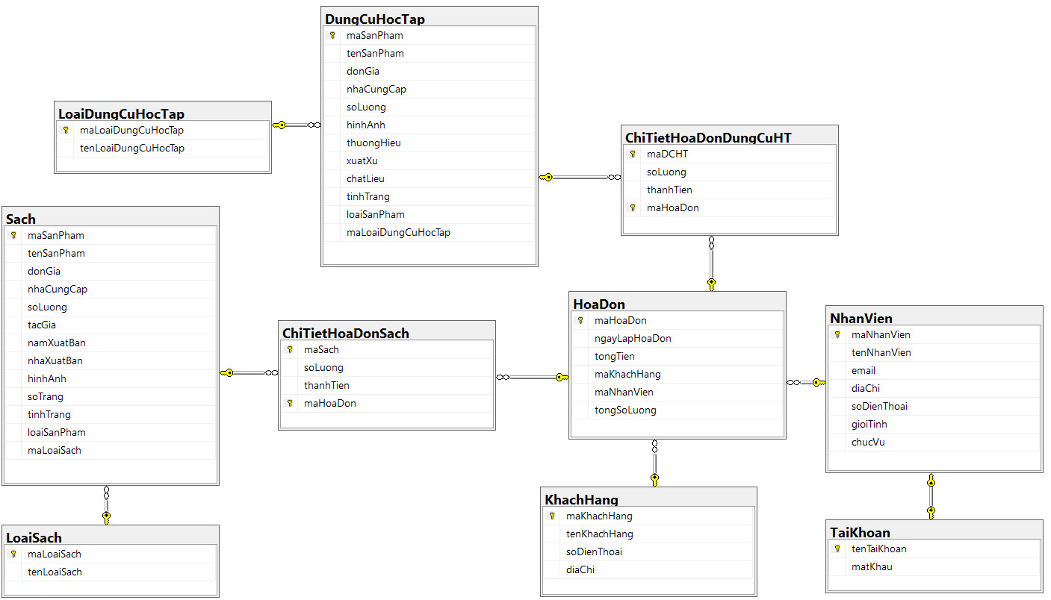

*Hình 6.3. Sơ đồ trên hệ quản trị cơ sở dữ liệu*

2.2. Các ràng buộc toàn vẹn trong CSDL

1. Bảng LoaiSach

Bảng 2.2.1. Bảng LoaiSach

|  |  |  |  |
| --- | --- | --- | --- |
| STT | Tên thuộc tính | Kiểu dữ liệu | Ghi chú |
| 1 | maLoaiSach (Khóa chính) | nvarchar (50) |  |
| 2 | tenLoaiSach | nvarchar(50) |  |

1. Bảng LoaiDungCuHocTap

Bảng 2.2.2. Bảng LoaiDungCuHocTap

|  |  |  |  |
| --- | --- | --- | --- |
| STT | Tên thuộc tính | Kiểu dữ liệu | Ghi chú |
| 1 | maLoaiDungCuHocTap (Khóa chính) | nvarchar(50) |  |
| 2 | tenLoaiDungCuHocTap | nvarchar(50) |  |

1. Bảng Sach

Bảng 2.2.3. Bảng Sach

|  |  |  |  |
| --- | --- | --- | --- |
| STT | Tên thuộc tính | Kiểu dữ liệu | Ghi chú |
| 1 | maSanPham (Khóa chính) | nvarchar(50) |  |
| 2 | tenSanPham | nvarchar(100) |  |
| 3 | donGia | money | donGia >0 |
| 4 | nhaCungCap | nvarchar(100) |  |
| 5 | soLuong | Int | soLuong >0 |
| 6 | hinhAnh | nvarchar(100) |  |
| 7 | tacGia | nvarchar(50) |  |
| 8 | namXuatBan | Int | namXuatBan > 1900 |
| 9 | nhaXuatBan | nvarchar(100) |  |
| 10 | soTrang | Int | soTrang >0 |
| 11 | loaiSanPham | nvarchar(100) |  |
| 12 | tinhTrang | bit | True là còn đang kinh doanh  False là ngừng kinh doanh |
| 13 | maLoaiSach (Khóa ngoại) | nvarchar(100) |  |

1. Bảng DungCuHocTap

Bảng 2.2.4. Bảng DungCuHocTap

|  |  |  |  |
| --- | --- | --- | --- |
| STT | Tên thuộc tính | Kiểu dữ liệu | Ghi chú |
| 1 | maSanPham (Khóa chính) | nvarchar(50) |  |
| 2 | tenSanPham | nvarchar(100) |  |
| 3 | donGia | money | donGia >0 |
| 4 | nhaCungCap | nvarchar(100) |  |
| 5 | soLuong | Int | soLuong >0 |
| 6 | hinhAnh | nvarchar(100) |  |
| 7 | thuongHieu | nvarchar(50) |  |
| 8 | xuatXu | nvarchar(50) |  |
| 9 | ChatLieu | nvarchar(100) |  |
| 10 | loaiSanPham | nvarchar(100) |  |
| 11 | tinhTrang | bit | True là còn đang kinh doanh  False là ngừng kinh doanh |
| 12 | maLoaiDCHT (Khóa ngoại) | nvarchar(100) |  |

1. Bảng HoaDon

Bảng 2.2.5. Bảng HoaDon

|  |  |  |  |
| --- | --- | --- | --- |
| STT | Tên thuộc tính | Kiểu dữ liệu | Ghi chú |
| 1 | maHoaDon (Khóa chính) | nvarchar(50) |  |
| 2 | ngayLapHoaDon | Timestamp | ngayLapHoaDon là ngày hiện tại |
| 3 | tongTien | money | tongTien >0 |
| 4 | maKhachHang (Khóa ngoại) | nvarchar(50) |  |
| 5 | maNhanVien (Khóa ngoại) | nvarchar(50) |  |

1. Bảng ChiTietHoaDon

Bảng 2.2.6. Bảng ChiTietHoaDon

|  |  |  |  |
| --- | --- | --- | --- |
| STT | Tên thuộc tính | Kiểu dữ liệu | Ghi chú |
| 1 | maSanPham (khóa chính, khóa ngoại) | nvarchar(50) |  |
| 2 | maHoaDon (khóa chính, khóa ngoại) | nvarchar(50) |  |
| 3 | soLuong | Int | soLuong >0 |
| 4 | thanhTien | money | thanhTien >0 |

1. Bảng KhachHang

Bảng 2.2.7. Bảng KhachHang

|  |  |  |  |
| --- | --- | --- | --- |
| STT | Tên thuộc tính | Kiểu dữ liệu | Ghi chú |
| 1 | maKhachHang (khóa chính) | nvarchar(50) |  |
| 2 | tenKhachHang | nvarchar(100) |  |
| 3 | soDienThoai | nvarchar(50) |  |
| 4 | diaChi | nvarchar(100) |  |

1. Bảng NhanVien

Bảng 2.2.8. Bảng NhanVien

|  |  |  |  |
| --- | --- | --- | --- |
| STT | Tên thuộc tính | Kiểu dữ liệu | Ghi chú |
| 1 | maNhanVien (khóa chính) | nvarchar(50) |  |
| 2 | tenNhanVien | nvarchar(100) |  |
| 3 | email | nvarchar(50) |  |
| 4 | diaChi | nvarchar(100) |  |
| 5 | soDienThoai | nvarchar(100) |  |
| 6 | gioiTinh | bit | True là nữ  False nam |

1. Bảng ChuCuaHang

Bảng 2.2.9. Bảng ChuCuaHang

|  |  |  |  |
| --- | --- | --- | --- |
| STT | Tên thuộc tính | Kiểu dữ liệu | Ghi chú |
| 1 | maCCH (khóa chính) | nvarchar(50) |  |
| 2 | tenCCH | nvarchar(100) |  |

1. Bảng TaiKhoan

Bảng 2.2.10. Bảng TaiKhoan

|  |  |  |  |
| --- | --- | --- | --- |
| STT | Tên thuộc tính | Kiểu dữ liệu | Ghi chú |
| 1 | tenTaiKhoan (Khóa chính, khóa ngoại) | nvarchar(50) |  |
| 2 | matKhau | nvarchar(100) |  |

**3.Thiết kế màn hình**

3.1 Màn hình chính

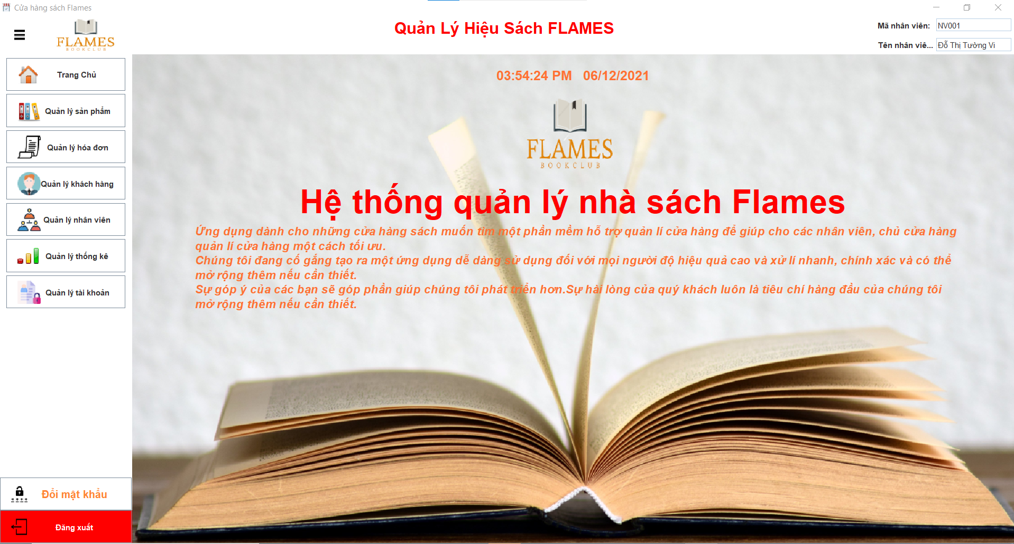

*Hình 6.4 Màn hình giao diện chính*

- Ở màn hình giao diện chính, hệ thống được thiết kế dạng “menu” với các tab phía bên trái được tạo dưới dạng button, khi người dùng ấn vào các button thì ứng dụng sẽ chuyển sang màn hình với tác vụ tương ứng. Khi ấn vào “Trang chủ” hệ thống sẽ hiển thị màn hình lúc đầu.

- Phía bên trên góc phải của giao diện chính có 2 ô input hiển thị mã nhân và tên nhân viên của tài khoản mà nhân viên đang đăng nhập.

- Khi người dùng ấn nút “Đăng xuất” sẽ hiển thị thông báo “Bạn có muốn đăng xuất”, nếu người dùng chọn có hệ thống sẽ quay trở lại màn hình đăng nhập.

- Khi người dùng ấn nút ”Đổi mật khẩu” sẽ hiển thị giao diện đổi mật khẩu.

- Màn hình “Trang chủ” gồm các thông tin mô tả đơn giản về ứng dụng, tên ứng dụng và hình ảnh background.

3.2 Màn hình đăng nhập

*Hình 6.5. Màn hình đăng nhập*

* Hình 6.5 là giao diện đăng nhập, người dùng nhập thông tin bao gồm tên đăng nhập và mật khẩu để đăng nhập vào hệ thống. Khi người dùng nhấn vào nút **Đăng nhập** hệ thống sẽ kiểm tra thông tin hợp lệ hay không để thông báo cho người dùng, thông báo ” **Tài khoản hoặc mật khẩu của bạn không hợp lệ**” .Ngược lại truy cập vào hệ thống khi thông tin hợp lệ.
* Nếu người dùng quên mật khẩu, người dùng nhấn nút **Quên mật khẩu**, giao diện Quên mật khẩu sẽ hiện lên. Để có lại mật khẩu người dùng nhập email của mình ( email đã đăng ký trước đó), sau đó mật khẩu sẽ được gửi đến email.

*Hình 6.6 Màn hình quên mật khẩu*

3.3 Màn hình quản lý sản phẩm

*Hình 6.6. Màn hình quản lí sản phẩm*

- Ở màn hình quản lí sản phẩm, sẽ có 2 tab sách và dụng cụ học tập

+ Với **sách** hệ thống sẽ hiển thị tất cả các loại sách, nhân viên có thể tìm sách theo thể loại, tên sách, tác giả, nhà xuất bản, ... và cũng có thể sắp xếp sách theo giá thấp nhất cao nhất hoặc sắp xếp theo số lượng tồn

+ Với **dụng cụ học tập** sẽ hiển hị tất cả các loại dụng cụ học tập, nhân viên có thể tìm dụng cụ học tập theo tên, thể loại, ... và cũng có thể sắp xếp sách theo giá thấp nhất cao nhất hoặc sắp xếp theo số lượng tồn

- Khi nhân viên chọn chức năng **Nhập excel**, nhân viên chọn thư mục đã chứa file excel những cuốn sách và tiến hành thêm những cuốn sách vào hệ thống mà không cần phải thêm sản phẩm nhiều lần

- Khi nhân viên chọn chức năng **ngừng kinh doanh** thì sản phẩm sẽ hiện thông báo ngưng kinh doanh và sản phẩm đó sẽ bị cấm không được chỉnh sửa

- Khi nhân viên chọn chức năng ”**Thêm”** hệ thống sẽ mở form thêm

*Hình 6.8. Màn hình Form thêm sản phẩm*

* Thông tin form Thêm
  + Chọn ảnh: Chọn từ file của máy và load lên(mặc định là không có ảnh)
  + Mã sách: Mã được phát sinh tự động
  + Tên sách
  + Đơn giá: Giá bán của 1 cuốn sách, chỉ được nhập số
  + Số lượng tồn: Là số lượng sách hiện có trong database , chỉ được nhập số
  + Số trang: số trang của cuốn sách
  + Nhà xuất bản, nhà cung cấp, năm xuất bản: Nhân viên có thể chọn những giá trị có sẵn hoặc nhập một giá trị mới
  + Nút **làm mới**: xóa hết tất cả những gì đã nhập trên các field, những thuộc tính như nhà xuất bản, năm xuất bản, nhà cung cấp, thể loại sẽ hiển thị lại giá trị mặc định
  + Khi chọn chức năng **thêm**, sách sẽ được lưu vào hệ thống và hiển thị trên màn hình

- Khi nhân viên chọn chức năng ”Sửa” hệ thống sẽ mở form và hiện thông tin như bên dưới

*Hình 6.7. Màn hình Form sửa sản phẩm*

Nhân viên chọn thuộc tính cần sửa và ”Lưu”

3.4 Màn hình quản lý Nhân Viên

*Hình 6.9. Màn hình Quản Lý Nhân Viên*

Khi người dùng chọn chức năng Quản Lý Nhân Viên, giao diện của Quản lý Nhân Viên sẽ hiển thị như trên gồm:

* Khung tìm kiếm: Tìm kiếm nhân viên bằng cách nhập mã nhân viên vào ô trống, sau đó hệ thống sẽ tự tìm kiếm thông tin phù hợp.
* Bộ lọc nhân viên: Lọc nhanh theo giới tính, người dùng chọn nút ▼ để chọn giới tính nhân viên.
* Nút thêm nhân viên: Hiển thị giao diện Thêm nhân viên (hình 3.4.2)
* Nút sửa thông tin: Hiển thị biểu mẫu sửa thông tin nhân viên (hình 3.4.3)
* Nút Làm mới: Làm mới lại thông tin trên giao diện
* Bảng: Hiển thị chi tiết thông tin nhân viên

*Hình 6.10 Màn hình biểu mẫu thêm Nhân Viên*

Sau khi nhấn nút Thêm nhân viên, giao diện thêm nhân viên sẽ hiện ra như trên, giao diện gồm:

* Các khu vực nhập: Nhập các thông tin tương ứng với nhãn ở đầu:Mã Nhân Viên, Tên Nhân Viên, Địa chỉ, Email, Số Điện Thoại.
* Nút ▼: Hiển thị các Tuỳ chọn Nam, Nữ cho nhãn Giới tính
* Nút Thêm: xác nhận thêm
* Nút ❌: Huỷ bỏ quá trình thêm Nhân Viên, trở về giao diện Quản Lý Nhân Viên (hình 3.4.1)

*Hình 6.11.Màn hình biểu mẫu sửa thông tin nhân viên*

Sau khi nhấn nút Sửa Thông Tin, giao diện Sửa thông tin nhân viên sẽ hiện ra như trên, giao diện gồm:

* Các khu vực nhập: Nhập các thông tin chỉnh sửa tương ứng với nhãn ở đầu: Mã Nhân Viên, Tên Nhân Viên, Địa chỉ, Email, Số Điện Thoại.
* Nút ▼: Hiển thị các Tuỳ chọn Nam, Nữ cho nhãn Giới tính; tuỳ chọn chức vụ Nhân viên, chủ của hàng cho nhãn chức vụ
* Nút Cập nhật: xác nhận Sửa thông tin

3.5 Màn hình quản lý Khách hàng

*Hình 6.12.Màn hình Quản Lý Khách Hàng*

Khi người dùng chọn chức năng Quản Lý Khách Hàng, giao diện của Quản lý Khách Hàng sẽ hiển thị như trên gồm:

* Khung tìm kiếm: Tìm kiếm Khách hàng bằng cách nhập mã Khách hàng vào ô trống, hệ thống sẽ tự lọc ra thông tin khách hàng phù hợp
* Nút thêm Khách hàng: Hiển thị giao diện Thêm Khách hàng (hình 3.5.2)
* Nút sửa thông tin: Hiển thị biểu mẫu sửa thông tin Khách Hàng (hình 3.5.3)
* Nút Làm mới: Làm mới lại thông tin trên giao diện
* Bảng: Hiển thị chi tiết thông tin Khách hàng

*Hình 6.13. Màn hình biểu mẫu thêm Khách hàng*

Sau khi nhấn nút Thêm Khách Hàng, giao diện thêm Khách Hàng sẽ hiện ra như trên, giao diện gồm:

* Các khu vực nhập: Nhập các thông tin tương ứng với nhãn ở đầu: Mã Khách Hàng, Tên Khách Hàng, Địa chỉ, Số Điện Thoại.
* Nút Thêm: xác nhận thêm

*Hình 6.14. Màn hình biểu mẫu sửa thông tin khách hàng*

Sau khi nhấn nút Sửa Thông Tin, giao diện Sửa thông tin Khách Hàng sẽ hiện ra như trên, giao diện gồm:

* Các khu vực nhập: Nhập các thông tin chỉnh sửa tương ứng với nhãn ở đầu: Mã Khách Hàng, Tên Khách Hàng, Địa chỉ, Số Điện Thoại.
* Nút Cập nhật: xác nhận Sửa thông tin

3.6 Màn hình quản lý hóa đơn

*Hình 6.15 Màn hình Hóa đơn*

Hình 6.15 là giao diện Hóa đơn, khi người dùng chọn mục Quản lý hóa đơn, sau đó chọn tab Hóa đơn. Trên giao diện sẽ hiển thị tất cả thông tin liên quan đến hóa đơn bao gồm thông tin khách hàng, thông tin sản phẩm, số lượng, tổng tiền khách hàng mua, ngày lập hóa đơn, nhân viên lập hóa đơn, và các thông tin khác.

Nhân viên muốn thêm khách hàng mua vào Hóa đơn, thì nhân viên đó sẽ nhập số điện thoại của khách hàng vào ô nhập liệu SĐT. Khi số điện thoại hợp lệ, thì các ô nhập liệu liên quan đến thông tin của khách hàng ( Mã khách hàng, Tên khách hàng, Địa chỉ) sẽ được hiện lên giao diện.

Khi người dùng nhập mã sản phẩm thì tên sản phẩm, đơn giá và thành tiền sẽ được hệ thống lấy dữ liệu từ database để tính toán và hiển thị thông tin vào các ô nhập liệu. Người dùng nhấn nút Thêm sản phẩm thì sản phẩm đó sẽ đưa vào danh sách sản phẩm mua đồng thời hiện lên bảng danh sách sản phẩm bán. Cùng lúc đó thông tin tổng tiền của hóa đơn và số lượng sẽ được hệ thống tính toán và hiển thi ra ở Tổng số lượng và Tổng tiền.

Nếu người dùng muốn xóa rỗng các ô nhập liệu của thông tin sản phẩm thì người dùng nhấn nút Xóa trắng, các ô nhập liệu đó sẽ được xóa rỗng.

Khi khách hàng không muốn mua 1 sản phẩm nào đó, thì nhân viên có thể chọn sản phẩm đó trên bảng danh sách sản phẩm bán và nhấn nút Xóa SPCTHD, thì sản phẩm đó sẽ được xóa trong danh sách sản phẩm mua.

Khi khách hàng muốn kết thúc mua hàng, thì nhân viên tiến hành thanh toán hóa đơn cho khách hàng bằng cách nhấn vào nút thanh toán. Giao diện thanh toán sẽ hiện lên, nhân viên sẽ nhận tiền khách hàng, nhập số tiền khách đưa vào ô Tiền khách đưa trên giao diện. Nhân viên nhấn nút Hoàn tất, thì Hóa đơn được tạo thành công, và đồng thời in Hóa đơn cho khách hàng nếu khách hàng muốn lấy hóa đơn.

*Hình 6.16 Giao diện thanh toán hóa đơn*

*Hình 6.17 Hóa đơn bán hàng*

*Hình 6.18. Màn hình danh sách hóa đơn*

* Hình 6.18 là giao diện danh sách hóa đơn, nhân viên có thể tìm kiếm hóa đơn dựa vào mã hóa đơn, số điện thoại khách hàng, ngày lập hóa đơn và cũng có thể xuất hóa đơn khi người dùng muốn in hóa đơn.
* Để sử dụng được chức năng này thì người dùng phải đăng nhập thành công vào hệ thống và chọn chức năng **Quản Lý Hóa Đơn**, sau đó chọn tab **Danh sách hóa đơn**.
* Người dùng có thể tìm kiếm hóa đơn bằng cách nhập mã hóa đơn hoặc số điện thoại hoặc chọn ngày lập hóa đơn tại phần Thông tin tìm kiếm. Người dùng chỉ có thể tìm kiếm Hóa đơn do mình lập.
* Người dùng chọn bất kỳ hóa đơn trên bảng Thông tin hóa đơn, giao diện sẽ hiển thị danh sách chi tiết hóa đơn tưởng ứng tại bảng Thông tin chi tiết hóa đơn.
* Nút **Làm mới** thực hiện tải lại trang, tải lại hóa đơn mới nhất được lập, đồng thời ngày lập hóa đơn được chọn là ngày hiện tại.
* Nút **Xuất Hóa Đơn** thực hiện chức năng xuất lại hóa đơn bất kỳ trước đó. Nếu bảng Thông tin hóa đơn chưa được chọn sẽ thông báo “Vui lòng chọn hóa đơn cần xuất”. Ngược lại, sẽ mở cửa sổ xuất hóa đơn.

3.7 Màn hình quản lý thống kê

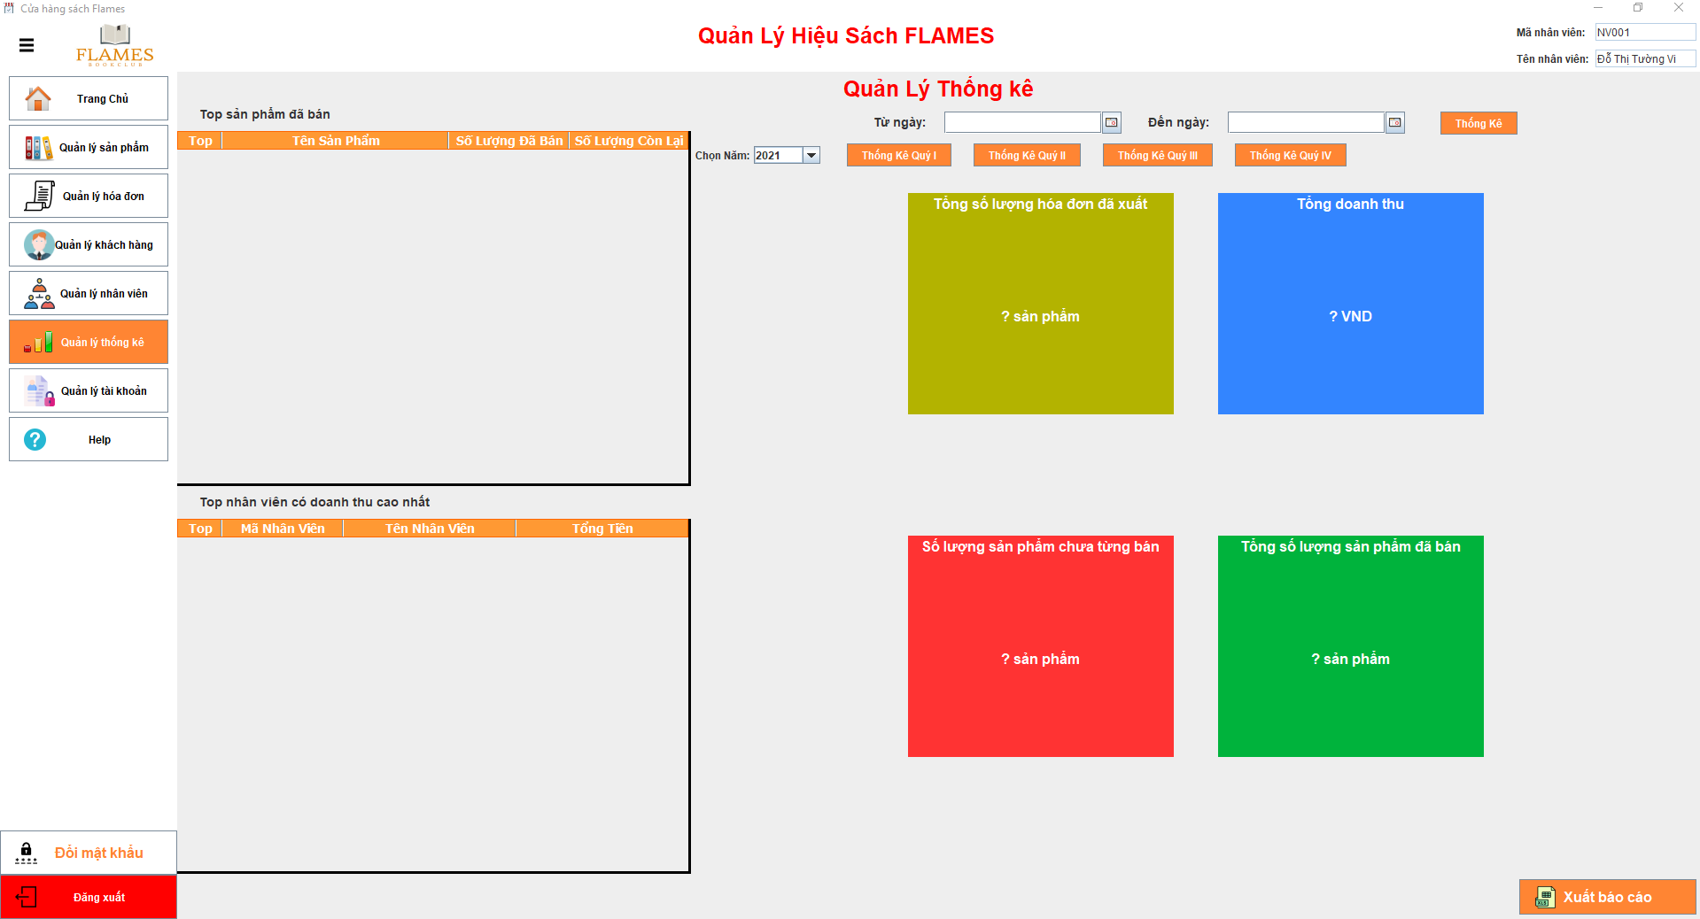

*Hình 6.19. Màn hình Quản lí thống kê*

* Ở màn hình này, người dùng có thể thống kê sản phẩm và doanh thu từ ngày này đến ngày khác, có thể thống kê theo quý.
* Dựa vào loại tài khoản đăng nhập mà thông tin thống kê được chia ra làm 2 loại là Nhân Viên và Chủ Cửa Hàng :
* Đối với nhân viên :
  + Khi nhân viên chọn thống kê theo quý, hệ thống sẽ hiện ra doanh thu mà nhân viên đó kiếm được trong quý, tổng số lượng sản phẩm mà nhân viên đó đã bán trong quý đó, số lượng hóa đơn mà nhân viên đó đã xuất và sẽ hiện top những tên sách đã bán nhiều của nhân viên đó cũng như các hóa đơn có giá trị cao nhất mà nhân viên xuất được.
  + Khi nhân viên chọn thống kê từ ngày này đến ngày khác, hệ thống sẽ hiển thị các thông tin tương tự thống kê theo quý nhưng trong khoảng thời gian đã chọn.
* Đối với chủ cửa hàng :
  + Khi chủ cửa hàng chọn thống kê theo quý, hệ thống sẽ hiển thị tổng doanh thu mà cửa hàng kiếm được trong quý đã chọn, tổng số lượng sản phẩm bán được, số lượng hóa đơn đã xuất và ngoài ra còn hiển thị top những sản phẩm bán được nhiều nhất và các nhân viên kiếm được nhiều doanh thu nhất trong quý đó.
  + Khi chủ cửa hàng chọn thống kê theo khoảng thời gian xác định, hệ thống sẽ hiển thị các thông tin tương tự thống kê theo quý nhưng chỉ tính trong khoảng thời gian đã chọn.
* Nút xuất báo cáo dùng để in các thông tin thống kê ra file excel.

3.8 Màn hình quản lý tài khoản.

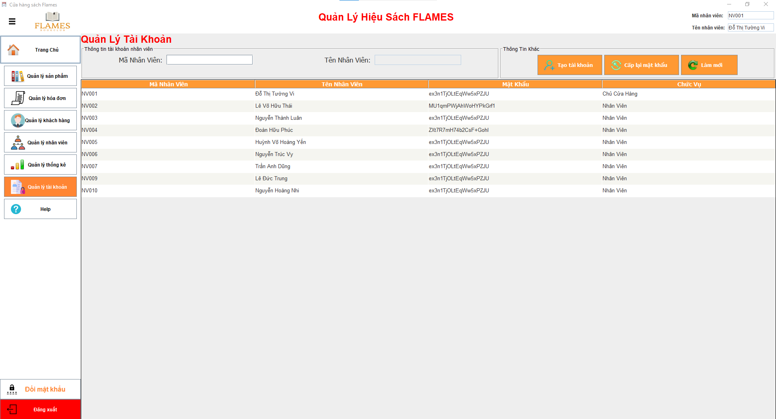

*Hình 6.20. Màn hình Quản lí tài khoản*

* Chức năng quản lí tài khoản thì chỉ có những người đăng nhập bằng tài khoản ”Chủ cửa hàng” mới có thể nhìn thấy.
* Ở màn hình quản lí tài khoản sẽ gồm có danh sách tài khoản của nhân viên, mỗi tài khoản sẽ gồm các thông tin như ”Mã nhân viên”, ”Tên nhân viên”, ”Mật khẩu”, ”Chức vụ”. Mật khẩu sẽ được mã hóa để không thể đọc được.
* Ô input mã nhân viên và tên nhân viên dùng để nhập mã nhân viên hoặc hiển thị thông tin nhân viên đã chọn.
* Nút Tạo tài khoản dùng để cấp tài khoản cho một nhân viên chưa có tài khoản ( Nhân viên này đã được thêm trong ”Quản lí nhân viên”)
* Nút Cấp lại mật khẩu dùng để thay đổi lại mật khẩu của nhân viên được chọn, làm mật khẩu cũ quay trở lại mặc định và là mật khẩu mới.
* Nút làm mới để cập nhật lại các dữ liệu mới được chỉnh sửa.

3.9 Màn hình Help.

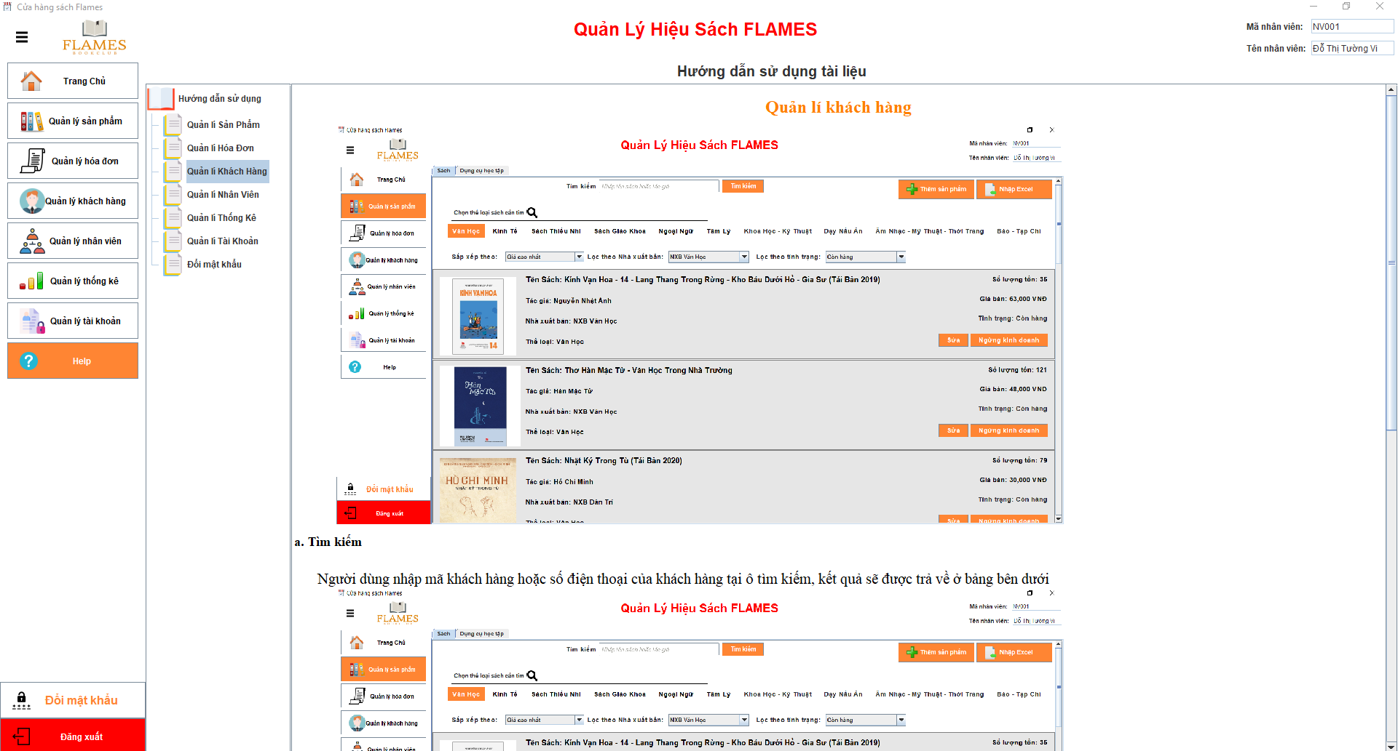

*Hình 6.21. Màn hình Help*

* Ở màn hình quản lí ”Help”, người dùng có thể chọn chức năng trong danh sách hướng dẫn sử dụng để đọc cách sử dụng về chức năng đó.
* Khi chọn một chức năng trong hướng dẫn sử dụng, màn hình sẽ hiển thị các thông tin hướng dẫn sử dụng chi tiết cho người dùng.